TUẦN 31
BÀI 15: TẠO CHƯƠNG TRÌNH MÁY TÍNH ĐỂ DIỄN TẢ Ý TƯỞNG (T2)
I. YÊU CẦU CẦN ĐẠT
1. Kiến thức, kĩ năng:
- Thực hiện được các thao tác thêm nhân vật, thay đổi phông nền sân khấu.
2. Năng lực
- Năng lực học tập, tự học: Chủ động học tập, tìm hiểu nội dung bài học, biết lắng nghe và trả lời nội dung trong bài học.
- Năng lực giao tiếp và hợp tác: Thực hiện tốt nhiệm vụ trong hoạt động nhóm.
- Năng lực giải quyết vấn đề sáng tạo: Tích cực tham gia trò chơi, các hoạt động luyện tập, làm bài tập củng cố.
3. Phẩm chất.
- Chăm chỉ: HS tích cực trong việc hoàn thành các hoạt động học tập của cá nhân và của nhóm.
- Kiên trì: HS kiên trì tìm hiểu ngôn ngữ lập trình Scratch để hiện thực hóa ý tưởng câu chuyện thành chương trình điều khiển nhân vật.
*HSKT: Giúp HS nhận biết cách đổi phong nền và nhân vật trên Scratch.
II. ĐỒ DÙNG DẠY HỌC
1. Giáo viên: Máy tính, tivi, sgk, giáo án điện tử, máy tính cài đặt phần mềm Scratch.
2. Học sinh: Sách giáo khoa, vở ghi, máy tính đã cài đặt phần mềm Scratch.
III. CÁC HOẠT ĐỘNG DẠY HỌC
Hoạt động của giáo viên | Hoạt động của học sinh | HTHSY/KT
1. KHỞI ĐỘNG (5’)
a. Mục tiêu:
- Tạo không khí vui vẻ, phấn khởi trước giờ học.
b. Cách thức thực hiện
- GV yêu cầu HS nêu ra một ý tưởng để tạo chương trình.  - GV dẫn dắt HS vào bà | - HS nêu. | - HS nêu
2. THỰC HÀNH (15’)
2.2. Thực hành tạo chương trình diễn tả ý tưởng câu chuyện.
a. Mục tiêu:
- Giúp HS xác định rõ những công việc cần làm để giải quyết nhiệm vụ đặt ra là tạo chương trình máy tính.
b. Cách thức thực hiện:
Nhiệm vụ 1: Thay đổi nhân vật, sân khấu.  - GV tổ chức hoạt động theo từng bước hướng dẫn trong SGK:  + Thay đổi nhân vật.  + Thay đổi phông nền sân khấu.  - Nếu HS còn lúng túng, GV hướng dẫn mẫu để HS quan sát và thực hiện lại.  Nhiệm vụ 2: Tạo chương trình "Chú chó đáng yêu" thực hiện ý tưởng của bạn An được minh họa trong Hình 72.  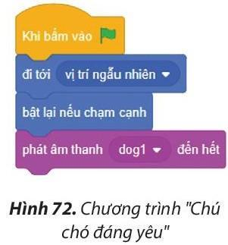  - GV hướng dẫn HS thực hiện theo từng bước trong SGK.  - GV nhận xét, đánh giá kết quả thực hành của HS. | - HS lắng nghe và quan sát.  - HS thực hành theo các hướng dẫn và quan sát kết quả.  - Học sinh báo cáo kết quả, nhận xét các nhóm khác. | - HS thực hành theo các hướng dẫn và quan sát kết quả.
3. LUYỆN TẬP (8’)
a. Mục tiêu: Giúp HS củng cố lại kiến thức đã học thông qua làm bài tập.
b. Cách tiến hành:
- GV yêu cầu HS hoàn thành các bài tập phần luyện tập SGK trang 71:  Bài tập 2. Ý tưởng của bạn Minh là tạo chương trình "Bể cá cảnh", trong đó có một chú cá bơi tung tăng, nếu chạm cạnh bể thì chú cá phải quay trở lại. Chương trình nào sau đây diễn tả ý tưởng của bạn Minh?  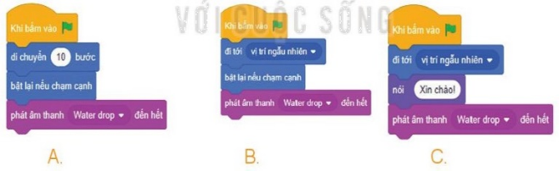  - GV mời 1 - 2 HS trình bày kết quả.  - GV chốt đáp án.  Bài tập 3. Em hãy tạo chương trình Scratch để thực hiện ý tưởng của bạn Minh ở Câu 2.  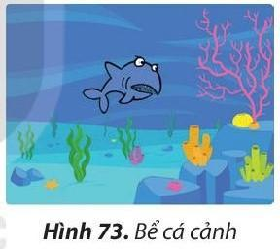  - Ở bài tập này, GV có thể cho HS thi đua lẫn nhau, ai hoàn thành chương trình nhanh và chính xác với ý tưởng của bạn Minh ở Câu 2, người đó sẽ giành chiến thắng.  - GV nhận xét, đánh giá kết quả của HS. | - HS trả lời: Đáp án A, B.  - HS thực hành trên máy tính tạo chương trình Scratch để kiểm tra đáp án ở bài tập 2.  - Chương trình có thể như sau:  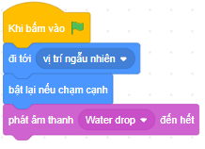 | - HS trả lời
4. VẬN DỤNG (5’)
a. Mục tiêu: Biết vận dụng kiến thức để nâng cấp chương trình.
b. Cách tiến hành:
- GV yêu cầu HS: Em hãy nâng cấp chương trình "Chú chó đáng yêu" và "Bể cá cảnh" để nhân vật va vào cạnh sân khấu khi bật ngược lại không bị lộn ngược đầu.  - GV cho HS thảo luận nhóm, thực hành trên máy tính.  - GV nhận xét chương trình của HS.  - GV nhắc nhở HS lưu trữ tệp chương trình để sử dụng cho tiết sau. | - HS bổ sung thêm một câu lệnh "Đặt kiểu xoay trái, phải" ngay sau lệnh điều khiển "Khi bấm vào cờ xanh" và trước các câu lệnh còn lại của chương trình:  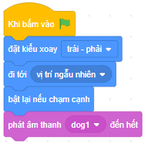  Chương trình "Chú chó đáng yêu"  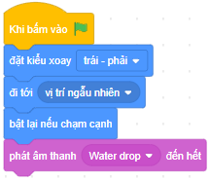  Chương trình "Bể cá cảnh"  - HS ghi nhớ.  - HS lắng nghe, rút kinh nghiệm. | - HS thực hiện
5.CỦNG CỐ, DẶN DÒ (3’)
Củng cố
- GV chốt kiến thức: Học sinh hiểu rằng lập trình không chỉ để tính toán mà còn để thể hiện ý tưởng sáng tạo.
Dặn dò
- Về nhà:Ôn lại các bước tạo chương trình trong phần mềm Scratch hoặc tương tự.
IV. ĐIỀU CHỈNH SAU BÀI DẠY.

